Tortona

Protezione civile: unire i centri operativi è problematico
Unendo il centro operativo di Tortona con quello della comunità montana occorre più tempo per raggiungere con la comunicazione tradizionale tutti i 29 comuni. Occorre un sub-com in alta valle ma mancano le risorse
Stampa | Invia | Scrivi

TORTONA - Il ruolo di Tortona come centro zona ha indotto la preferttura a sollecitare l'unificazione dei due Com, centro operativo misto, di protezione civile operanti sull'intero territorio, per creare una struttura unica, ovvero il centro operativo più grande come estensione territoriale tra tutti quelli operanti in Provincia di Alessandria. La necessità era infatti fare fronte alle difficoltà economiche manifestate dalla comunità montana Terre del Giarolo, in fase di chiusura, per cui mancano in questo momento le risorse per sostenere l'operatività del Com che copre le valli Curone, Grue, Ossona, con sede a San Sebastiano Curone. Da qui l'iniziativa di unificare tale struttura con quella facente a tortona, la quale a sua volta copre anche diversi paesi delle fascia collinare contigua. Il comune di Tortona, per voce del sindaco Gianluca Bardone, ha accettato di buon grado questa responsabilità. Chiedendo però alla Provincia e alla prefettura il supporto economico necessario per seguire entrambe le strutture.
Alla prima riunione tra i sindaci dei territori coperti dai due Com sono però emerse difficoltà logistiche non facili da superare. La riunione era stata convocata dal sindaco Gianluca Bardone per esporre agli amministratori dei comuni coinvolti la procedura in caso di emergenza e coordinarsi nelle comunicazioni. Il coordinatore del Com 10 e Com 11, Rocco Diana, ha esposto tecnicamente della procedura la procedura di comunicazione nell'emergenza spiegando che l'invio di fax, modo finora usato e unico riconosciuto dalla prefettura, con l'aumentare dei Comuni non garantisce un immediata ed efficace comunicazione, occorrendo circa due ore mediamente per l'invio dei fax e relativa conferma di ricezione. Moltiplicando il numero dei comuni i tempi si dilaterebbero a dismisura, con circa mezzora solo all'avvio delle comunicazioni e due ore per ricevere le risposte dai comuni. Alla faccia della tempestività nell'emergenza.
Per questa ragione è stata chiesta ai sindaci dell'alta Val Curone una disponibilità a creare tre “sub-Com”, a Volpedo, Garbagna, San Sebastiano, per poter essere più efficienti in un territorio articolato per conformazione geografica e lontano da Tortona. A questa richiesta nessun comune ha risposto in maniera positiva, ad eccezione di Volpedo, ma la necessità maggiore è in alta valle, dove le emergenze sono più frequenti e spesso non riguardano il territorio collinare o pianeggiante. Al momento però mancano le risorse per l'allestimento.
Il sindaco ha preso atto degli interventi degli altri partecipanti e riporterà alla questura quanto emerso nel corso dell'incontro.

6/10/2014
Stefano Brocchetti - redazione@tortonaonline.net

Oggi cronaca

Summit tra sindaci: quasi tre ore per inviare i fax di emergenza, si cerca un Com ma in Val Curone declinano
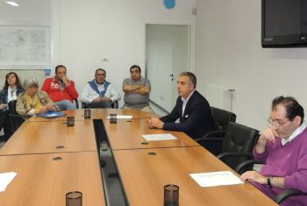A Tortona ci sono problemi per gestire l’emergenza. Nell’attuale situazione, in caso di emergenza, il Centro Operativo Misto (Com) della Protezione Civile di Tortona impiegherebbe circa 3 ore per completare la procedura di comunicazione dell’emergenza agli altri Comuni della zona. Un tempo eccessivamente lungo che potrebbe creare problemi in caso di soccorsi urgenti.
L’allarme è stato lanciato giovedì sera durante una riunione dei sindaci del tortonese, convocata da Gianluca Bardone in seguito all’unione, disposta dal Prefetto di Alessandria, del Com 11 della val Curone con quello di Tortona. Unione che si è resa necessaria in seguito all’abolizione della Comunità Montana.
“Dobbiamo gestire 30 comuni – ha detto Bardone e questo è un problema anche per quanto riguarda la comunicazione in caso di emergenza e di allerta.”
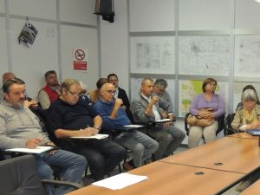Il Comune di Tortona come ente coordinatore, infatti, in caso di allerta (e durante la stagione invernale può capitare diverse volte) è chiamato ad avvisare tutti gli altri 29 Comuni della zona con l’unico mezzo ancora riconosciuto ufficiale dalla prefettura, cioè via Fax.
Per effettuare questa operazione ed avere la corretta ricezione di ogni singolo comunale è stato appurato che per inviare 29 fax si impiega mediate 45 minuti; a questi bisogna aggiunge circa due ore per avere la ricezione da parte dei sindaci che devono rispondere con un fax di conferma della ricezione.
Tempi lunghissimi anche perché spesso i sindaci non si trovano per cui bisogna cercare il vice sindaco o un loro sostituto.
Tempi improponibili in caso di gravi emergenze dove la tempestività potrebbe salvare vite umane.
Per questo motivo il Comune di Tortona, su indicazione del prefetto ha chiesto ai sindaci presenti la realizzazione di tre sub-com: a san Sebastiano, Garbagna e Volpedo, “ma quello che servirebbe è stato detto durante la riunione – sarebbe soltanto uno in alta val Curone perché le condizioni meteo tra qui e fabbrica Curone sono profondamente diverse per cui potremmo trovarci di fronte ad emergenze che riguardano solo la montagna e non la città di Tortona.
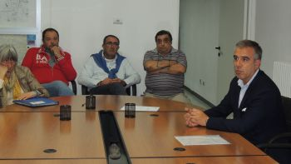Purtroppo nessun Comune dell’alta valle ha dato la disponibilità ad allestire un sub-com con tanto di sala e personale.
“Gli spazi ci sarebbero – ha detto il sindaco di san Sebastiano Curone Vincenzo Caprile – ma non abbiamo risorse umane necessarie”.
Soltanto il Comune di Volpedo ha dato la propria disponibilità, ma è troppo poco e poi è troppo distante dall’alta valle.
Il problema, insomma non è di poco conto per cui il sindaco di Tortona relazionerà al prefetto della mancanza di un dipartimento nell’alta valle, nella speranza che nel frattempo non succedano emergenze.
3 ottobre 2014

